***Если учитель имеет только любовь к делу, он будет хороший учитель. Если он имеет только любовь к ученику, как отец, мать, он будет лучше того учителя, который прочел все книги, но не имеет любви ни к делу, ни к ученикам. Если же учитель соединяет в себе любовь и к делу, и к ученикам, он — совершенный учитель».***

**Л.Н. Толстой**

**Знакомство с учительской семьёй Сергеевых**

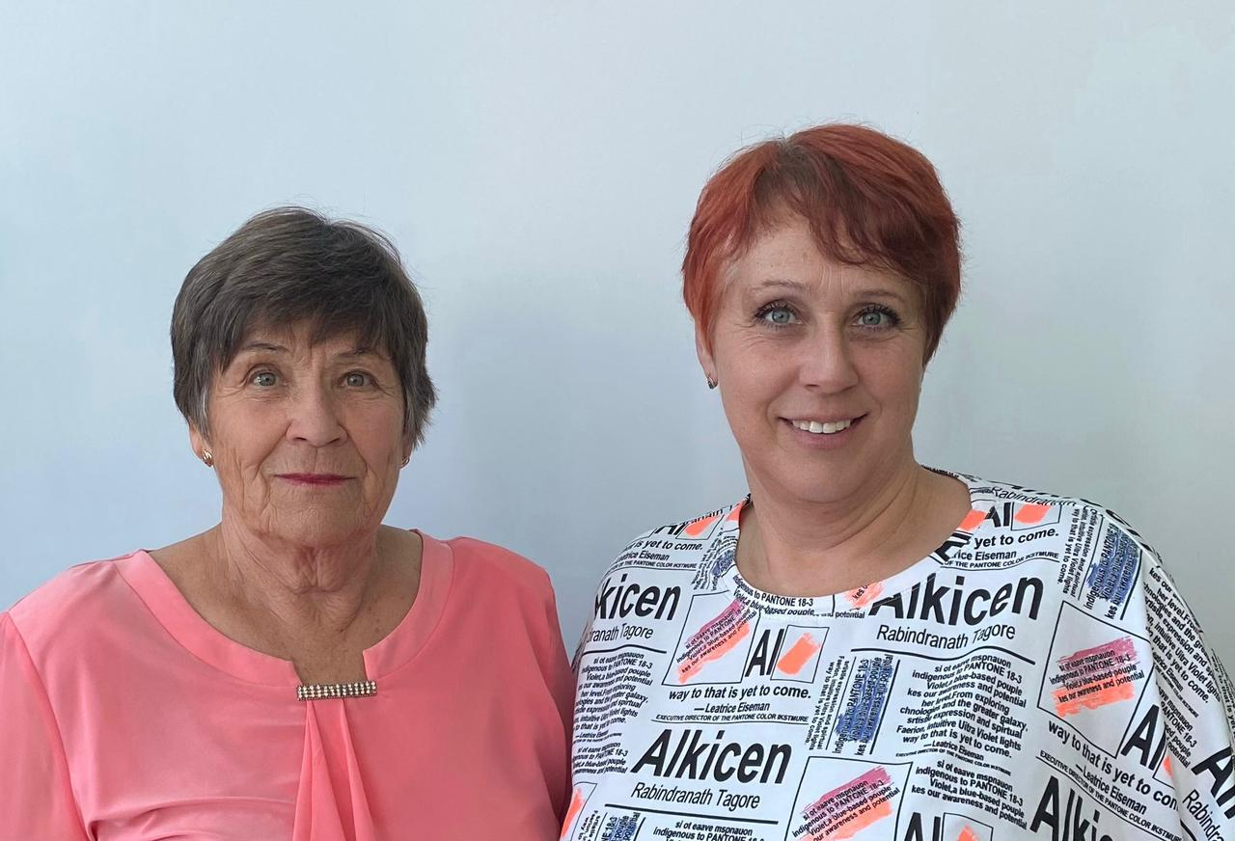

Учительская династия… Строго и возвышенно звучат эти слова. Они подчеркивают благородство и мужество, талант и образованность людей, избравших своей профессией обучение и воспитание подрастающего поколения. Требовательное отношение к избранному пути, понимание своего долга, любовь к детям – все это отличает настоящего учителя по призванию, по велению сердца.

Учительская династия семьи Сергеевых - это мама Раиса Александровна и дочь, Элеонора Ивановна. Общий педагогический стаж семьи – 73 года.

|  |  |
| --- | --- |
| C:\Users\Admin\Desktop\Сергеева Р.А..jpeg | Сергеева Раиса Александровна – учитель математики МБОУ «СОШ № 2 ст. Зеленчукской имени С.-Х. Л. Биджиева». Учитель высшей категории, Почетный работник общего образования РФ. Через ее добрые и заботливые руки за 41 год работы в школе прошло не одно поколение детей! Раиса Александровна - педагог и человек с большой буквы, чей труд – истинное творчество.  Раиса Александровна – человек ответственный и требовательный, в первую очередь, к себе. Страстно увлеченная своим предметом, она передает любовь к нему и своим ученикам.  Она и сейчас, в свои 75 лет остается талантливым и творчески работающим педагогом. Идя в ногу со временем, учитель активно осваивает и внедряет в свою деятельность новые информационные технологии. |

|  |  |
| --- | --- |
| C:\Users\Admin\Desktop\Сергеева Э.И..jpeg | Сергеева Элеонора Ивановна – второй представитель династии. И хотя каждый человек волен в выборе своей профессии, в ее случае огромную роль сыграл пример близкого человека. Школа – это ее жизнь. Вот уже 32 года работает учителем математики, из них 30 лет – заместителем директора по ВР в МБОУ «СОШ № 2 ст. Зеленчукской имени С.-Х. Л. Биджиева». Учитель высшей квалификационной категории, победитель муниципального конкурса «Учитель года 2009», призер регионального конкурса «Учитель года 2009», победитель ПНПО, Почетный работник общего образования РФ, имеет Почетные грамоты и Благодарности за добросовестную работу, за пропаганду педагогических инноваций, за активную жизненную позицию. |